栉风沐雨的永隆银行（一）

上周六(六月六日)下午，我写了一篇《“上海银行”的前世今生》，在“上海情愫”微信公众平台首发后，受到众多读者网友的点评。还有一个名叫“30号院”的公众号，其主编葛小姐主动与我联系，表达想转载我的这篇拙文。看来，银行的历史和文化内容比较受读者的喜爱，易引发读者的兴趣，于是打算再写一篇我的“老东家”永隆银行的前世与今生。

--题记

说起永隆银行，对于许多生活在中国内地的人来说，可能是陌生的，或者甚至未曾听说过。但说起招商银行，想必无人不知，无人不晓。二〇〇八年，永隆银行被招商银行并购，成为招商银行成员，即招商银行的全资附属子公司。在香港，永隆银行于二〇一八年十月更名为“招商永隆银行”。永隆银行是香港具有悠久历史地华资银行之一。目前在中国内地有深圳、上海和广州三家分行。

我是二〇一〇年九月加入永隆银行上海分行的，二〇一四年九月离开，正巧四年。迄今，我都还对永隆上海分行充满着感恩和怀念之情，因为在那里，我的银行财务职业生涯获得了全面的发展；在那里，我留下了许多美好的回忆。值得拿出来说的就是我在该行内部刊物《集思》上发表的四篇文章：《追梦人—贺永隆上海分行乔迁之喜》、《千里之外，远东之行》、《双城记--从上海到香港》和《走访台北林语堂故居》。又是一个“四”，看来我和永隆与“四”还蛮有缘的。
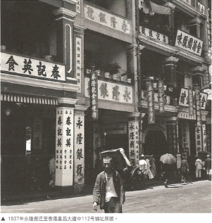
今年是永隆银行成立八十七周年，招商银行收购永隆银行八周年，也是永隆银行在香港主权移交祖国后蓬勃发展的第二十三个年头，我搜集和结合相关资料，撰写了本文，以示纪念。

永隆诞生 开启山林

一九三三年二月二十五日，邻近香港维多利亚海傍码头、客栈集中的文咸东街37号锣鼓喧天、爆竹声声、热闹非凡，永隆银行的前身—永隆银号在这里诞生。同一时期成立的，还有当时名不见经传、后来成为香港仅次于汇丰银行的第二大持牌银行的恒生银号。在不足十米宽的门店前，银号的创办人伍宜孙身着中式长袍，迎来送往，喜笑颜开。从这天开始，永隆将扬帆起航，书写近一个世纪的风雨兼程。

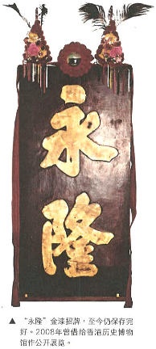
从只有十二个职员的小银号到改称为银行并向现代商业银行转型，从改组为有限公司到与招商银行的完美“联姻”，从第一张信用卡到首次推出网上银行服务，从第一家分行—荔枝角道分行的成立到美国洛杉矶分行的成功开业······一路走来，永隆银行始终秉承“进展不忘稳健、服务必尽忠诚”的经营理念，在香港树立了较好的声誉和品牌，积累了相对庞大又稳定的客户群，拥有了较为完整的网络布局，目前在港澳、内地及海外的分支机构已经超过五十家，建立了较为健全的银行、保险、证券等综合化业务体系，成为香港华资银行中历经风雨却不断成长的典范。

如今，永隆的创办人及当年的见证人多已作古，人们只能在少量的照片中领略银号早年的风貌，唯一留下的物件就只有开业当日使用过的木制金漆招牌。金漆招牌为伍宜孙亲自挥毫，“永隆”两字圆润丰满，力道雄厚，招牌自开业当天悬挂至今仍保存完好，见证了永隆八十多年的历史沉浮与世事变迁。二〇〇八年，这块金漆招牌曾借给香港历史博物馆作公开展览。

山河破碎 香港沦陷

一九三七年，日本发动全面侵华战争，中华大地面临前所未有的浩劫。正所谓“乱世有商机”，战争初期的偏安使得香港金融业迎来了新一轮的发展机遇。受战乱影响，以沪上著名的中南银行、上海商业储蓄银行和金城银行为代表的中资银行大批涌入香港，到一九四一年，昔日的小渔港已坐拥各类银行达四十家，其中尚不包括百家大小银号。与此同时，各地富豪匆匆赴港避乱。在此背景下，香港的汇兑业务激增，为永隆等银号带来了巨大商机。

然而，随着亚太地区的战事升级，短暂的繁荣戛然而止。一九四一年十二月八日，日本偷袭美军珍珠港基地，太平洋战争全面爆发，日军亦于当日四时下达了进攻香港的命令。二十五日傍晚，驻港英军指挥部挂起了白旗，港督杨慕琦代表英国殖民地官员向总部设于九龙半岛酒店的日军投降，香港沦陷。从这天起至一九四五年八月十五日日本宣告投降，香港进入日占时期，港人俗称这段时期为黑暗“三年零八个月”。

澳门柳州双城记

伍宜孙和弟弟伍絜宜并不甘心在香港做顺民，加之银行业受日本军政府的打压，永隆的经营越来越困难，兄弟俩商量良久，决定暂时离开香港。为了分散风险，保存有生力量，伍宜孙提出兵分两路。考虑到澳门当时尚未被战火侵染，伍宜孙带领一部分人赴澳进行小规模经营；另一支则由伍絜宜主持北上广西，在西南后方的重镇柳州成立了永隆金号。

安顿好在香港的事宜后，伍宜孙风尘仆仆地率队赶赴澳门。当时澳门为葡萄牙殖民地，葡萄牙不仅是被轴心国认可的中立国，且在南美占据着住有众多日本侨民的巴西，澳门虽已处在日本势力的控制下，但日军尚未对澳门下手。

简单休整之后，他在澳门新马路附近的国际酒店旁设立了永隆的门面。然而，事与愿违，他们很快便发现澳门并非想象中的那么安宁。澳门当局管理的滞后和流民的涌入导致社会治安混乱、物价高涨，平民百姓在饥馑的生死边缘挣扎。更要命的是，日寇攻城的谣言，就像悬于头顶的达摩克里斯之剑，让人终日生活在未知的惶恐中。这一切，都为伍宜孙的经营带来不少的困难。
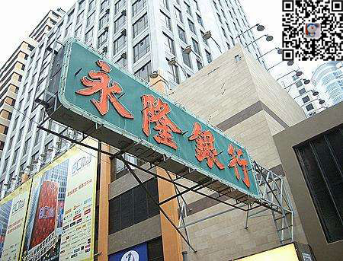
虽然兵分两路，但伍氏兄弟一直保持书信往来。从伍宜孙的信中，伍絜宜获知永隆在澳门经营的困难。不久，伍絜宜绕道广州湾前往澳门，兄弟俩互诉别离之后的种种不易。伍絜宜力劝大哥转战柳州，伍宜孙左思右想，一方面考虑到当前经营难以维持，另一方面顾及家人的安全，最终决定让伍絜宜先携带家族老幼及部分同仁前往柳州。

然而，战争的烽烟也在不断蔓延，到达柳州后不到半年，金号的生意便不尽如人意，最后发展到仅仅能勉强维持生活。苦熬数月之后，担心的事情还是发生了。一九四四年十一月，桂柳会战拉开序幕。柳州是当时美国援华空军飞虎队在中国最重要的空军基地之一，也是国军第四战区司令部所在地，其战略地位不言而喻。十一日，桂林沦陷，国军撤出柳州，数十万军民向桂西北转移，此为抗战史上最为惨烈的“湘桂黔大撤退”。伍絜宜肩负庇佑家族及永隆同仁的重任，当下决定随军撤退。辗转数地，大家吃尽了苦头，最终分批返抵澳门，一家人才重新团聚。

一九四五年八月十五日，日本宣布无条件投降。久旱逢甘霖，战后的中国大地普天同庆。伍宜孙喜极而泣，他把澳门的所有朋友都集合起来，举行了连续三天的聚会，大家痛饮狂欢，载歌载舞。据伍宜孙回忆，这是他一生中最难忘、最高兴的一段时光。（未完待续）

作者写于二〇二〇年六月十一日

***未经作者同意，任何报刊不得转载或摘编***

邮箱 – winter@dragontv.org
网站– www.dragontv.org

----欢迎您来我处约稿或委托撰稿----

